アイテムを選択してください。

ここをクリックしてテキストを入力してください。
ここをクリックしてテキストを入力してください。

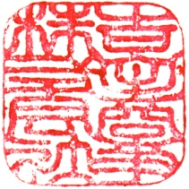
- 吉 田 商 事 株 式会 社
各種コネクタ専門メーカー
経済産業省製造登録番号大第１３５５号

本 社 大阪市城東区今福西５丁目４番１０号１０５TEL (06) 6934-0771(代)
〒536-0008 FAX (06) 6934-0775
滋賀工場 〒526-0113滋賀県長浜市南浜町５０５ TEL (0749) 72-2951
HP http://www.yoshida-zdc.co.jp/

